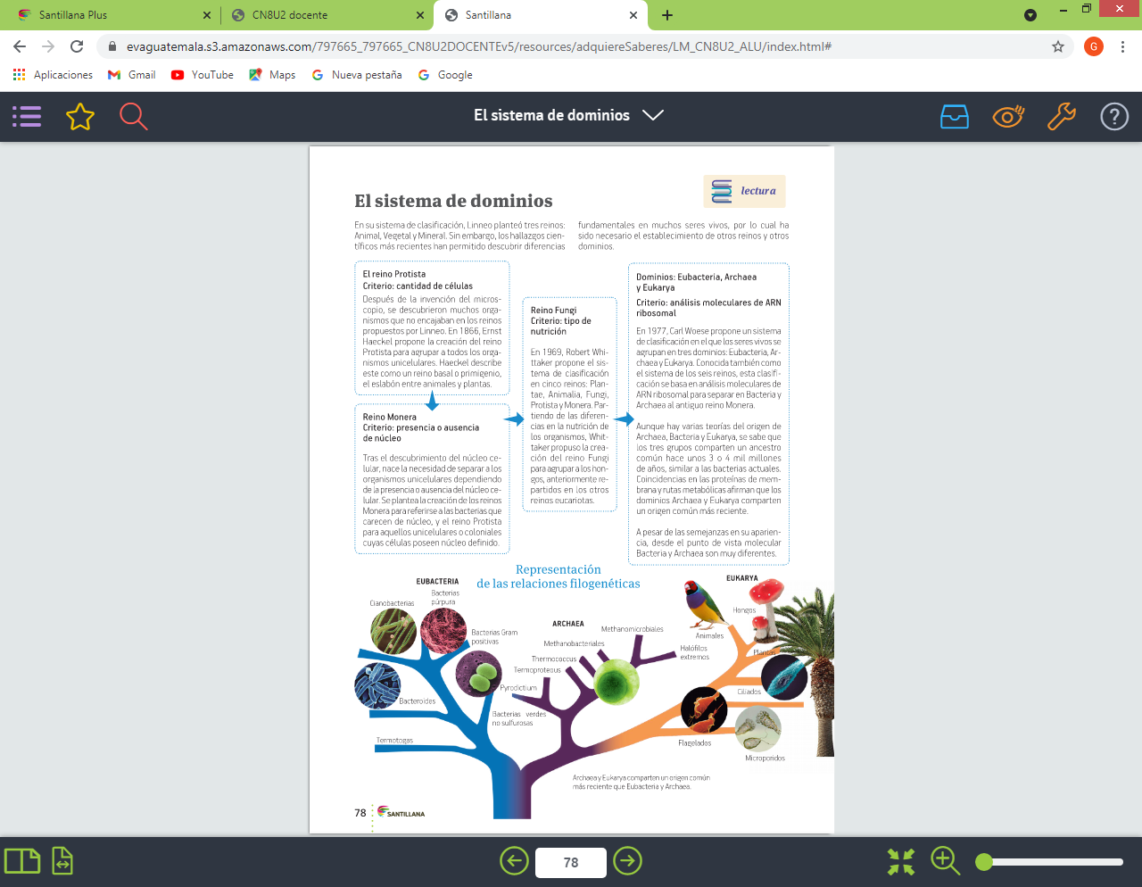

Realizar resumen e imágenes en sus hojas y enviarla al correo